УДК 004.912

Магістрант Фалілеєва Д.М., к.т.н. Хіцко Я.В.

Національний технічний університет України
«Київський політехнічний інститут імені Ігоря Сікорського»

СТВОРЕННЯ ПЕРСОНАЛЬНОГО ВЕБ-САЙТУ З ВИКОРИСТАННЯМ АЛГОРИТМІВ МАШИННОГО НАВЧАННЯ

Abstract

Daria Falileieva, student; Yana Khitsko, PhD
Creating a personal website using Machine learning algorithms
In this work the hybrid method of recommendation system is analyzed. Proposed method based on using k-nearest neighbors approach. The main steps of the method with its features and advantages are outlined in this paper.

Вступ

В епоху інформаційного перевантаження користувачам дуже важко отримати інформацію, що їх дійсно цікавить. Іноді ми отримуємо стрічку відео, новин, одягу тощо, що не відповідає нашим інтересам. Це робить клієнтcький досвід жахливим, і в якийсь момент він просто покине застосунок чи сайт, адже не знайде цінності для себе. Також для контент-провайдера дуже важко зробити так, щоб їх продукт вирізнявся з натовпу. Ось чому багато компаній розробляють рекомендаційну систему. Така система передбачає інтереси користувачів і дає рекомендації відповідно до моделі інтересів користувачів. Головна задача такої системи полягає в тому, щоб з’єднати користувачів та інформацію, яка, з одного боку, допомагає користувачам знайти цінний для них контент і не витрачати час, а з іншого – просувати інформацію конкретним користувачам, підвищувати популярність контенту і досягати гарних рейтингів. Це безпрограшна ситуація для обох сторін.
Загалом, усі чули про системи рекомендацій і мають дуже приблизне уявлення про їх базове функціонування, навіть із простого особистого досвіду. Що, однак, не так добре відомо, так це роль машинного навчання в їхніх базових механізмах.
Машинне навчання (ML) — це підгалузь штучного інтелекту, яка зосереджується на створенні комп’ютерних алгоритмів, які можуть обробляти величезні набори даних, ідентифікувати повторювані закономірності та кореляції між кількома змінними та створювати математичні моделі, що їх зображають [1].
Це «навчання» в його назві не випадково, оскільки системи машинного навчання, а також додатки навчання з підкріпленням, що використовують ці алгоритми, можуть фактично розширити свої можливості з часом через досвід. Чим більше даних вони обробляють, тим більше зв’язків між точками даних вони помічають і тим краще вони налаштовуватимуть свої моделі.
Такі моделі, які також зазвичай використовуються для прогнозної аналітики в маркетингу, прогнозують те, що думають клієнти, оскільки вони дозволяють нам сформулювати логіку конкретних моделей купівлі та пролити світло на поточні тенденції продажів або навіть передбачити майбутні події.
На віртуальних ринках системи рекомендацій відіграють подібну роль, замінюючи продавців-помічників у сегментуванні та рекомендаціях продуктів клієнтам. Основна відмінність полягає в тому, що люди-продавці керуються своєю інтуїцією та досвідом, щоб дослідити невелику частку вищезгаданих змінних під час короткої розмови з покупцями.
Натомість механізми рекомендацій покладаються на машинне навчання для обробки величезних наборів даних клієнтів і розглядають ширший діапазон параметрів для виконання цього процесу класифікації та націлювання. До них належать поведінка користувача, історія покупок, використання вмісту, особиста інформація з профілів користувачів, огляди продуктів і пристрої доступу. Тож система рекомендацій може отримати досить чітке уявлення як про окремих покупців, так і про аудиторію в цілому, а також з’ясувати базову динаміку продажів, яку людині-спостерігачу було б важко зрозуміти.

Постановка задачі
Створюючи систему рекомендацій з нуля ми стикаємося з кількома різними проблемами.
Зараз існує багато систем рекомендацій, заснованих на інформації користувача, тож виникає проблема, коли веб-сайт не отримав достатньо користувачів. Ще одне питання - формалізація якісних зв’язків між користувачем і елементом на основі розріджених даних. Після цього потрібно вирішити головні параметри фільму, тобто те, як система може зрозуміти, як ідентифікувати цей фільм. Це передумова для порівняння подібності між двома фільмами. Фільм за такими ознаками, як жанр, актор і режисер, можна класифікувати, але для кожної функції фільму має бути різна вага і для кожного з них вони відіграють іншу роль для рекомендації. Наступна проблема - масштабованість, означає, що передбачити складно у величезній кількості елементів рейтингу.
Отже, ми отримуємо такі задачі, які нам треба вирішити:
- Як рекомендувати фільми, коли немає інформації про користувача.
- Які функції фільму можна використовувати для системи рекомендацій.
- Як обчислити схожість між двома фільмами.
- Як об’єднати результати кластеризації продукту та матрицю оцінок користувачів.
- Чи можна встановити вагу для кожної функції.
- Яку обрати систему рекомендаційної оцінки, як вибрати достатній рівень схожості.
- Як обчислювати точність рекомендації.

Гібридний метод рекомендацій
Розроблений гібридний рекомендаційний алгоритм базується на підході “k-найближчих сусідів” [2]. Модуль розрахований на роботу в два етапи. На першому етапі він обирає тих сусідів, яких вважає найбільш придатними. На другому етапі модуль створює список потенційних елементів вмісту, які можуть бути запропоновані системою. Потім цей список передається до гібридного модуля для подальшої обробки.
Модуль для вибору найближчого сусіда базується на коефіцієнті Пірсона. Було вирішено використати цю метрику відстані, оскільки вона досить часто використовується в підходах до моделювання користувачів, а також доведено, що вона дає хороші результати. Система розроблена для пошуку 10 найближчих сусідів, як видно з рис. 1 евклідова відстань подібності в цьому випадку має найменше RMSE, тож це число є найкращим компромісом між швидкістю та ефективністю.
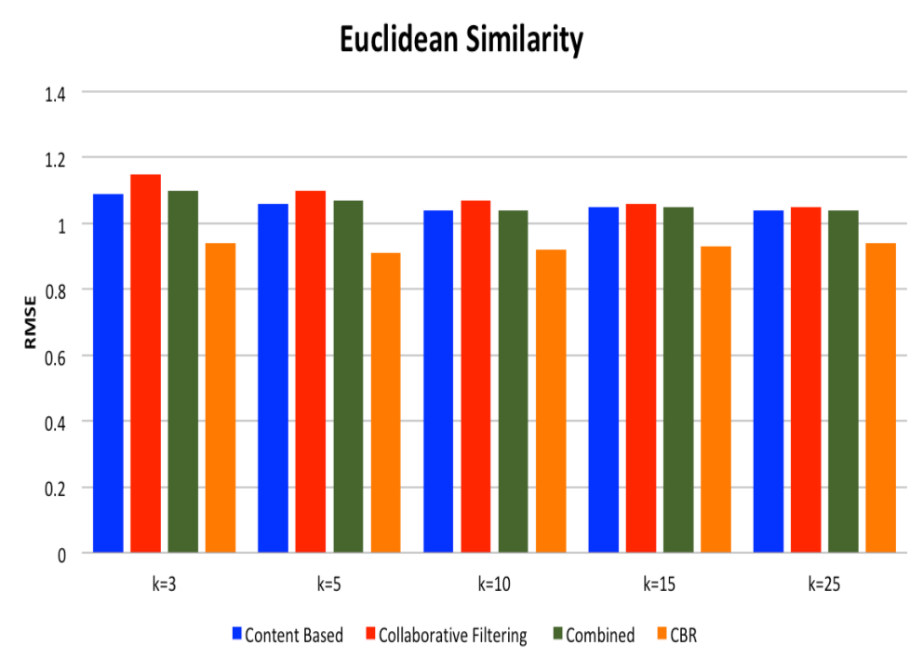
Рис. 1 RMSE евклідової відстані подібності в різних варіаціях параметра k в методі k-найближчих сусідів

Як подальше вдосконалення системи, було налаштовано показник відстані, щоб надавати перевагу користувачам, які зареєстрували більшу кількість оцінок у системі. Таким чином, можна переконатися, що система має достатньо великий пул можливих рекомендацій. Щоб знайти цих сусідів, система порівнює профіль (рейтинги) активного користувача з профілями всіх інших користувачів у базі даних, за умови, що у них зареєстровано достатній рейтинг. Мінімальна кількість оцінок для кожного користувача, необхідних для цього модуля, була встановлена ​​рівною 20.
Після того, як система обере сусідів користувача, вона переходить до створення списку рекомендованих елементів. Для цього він спочатку складає список усіх предметів, які оцінили сусіди. Потім він видаляє зі списку всі елементи, які вже були оцінені активним користувачем. Усі решта позицій стають потенційно рекомендованими. Щоб звузити цей вибір, система обчислює прогнозований рейтинг для кожного з цих елементів. Для розрахунку цього рейтингу наша система використовує істинний баєсівський алгоритм прогнозування оцінки.
Після обчислення прогнозованих рейтингів вони сортуються від найкращого (найвищий рейтинг) до найгіршого (найнижчий). Оскільки нашою метою було розробити гібридну систему рекомендацій, ми жодним чином не фільтрували цей список, а натомість переслали його до модуля hybrid recommender [3].
Таким чином, була проведена загальна оцінка системи. Зазвичай така система рекомендує лише обмежену кількість найкращих рекомендацій. Загальна продуктивність прогнозування нашого спільного модуля є досить хорошою, але однією з найбільших проблем, з якою ми зіткнулися під час тестування, є його вимоги до обробки. У той час, як процес розрахунку прогнозованих рейтингів вимагає відносно небагато часу, процес вибору найближчих сусідів вимагає багато часу та ресурсів. Тому була створена власна система для пошуку сусідів лише тоді, коли зареєстровано нового користувача або коли користувач зареєстрував достатньо нових оцінок, щоб було сенс повторити процедуру.
Рекомендувач на основі вмісту генерує прогнозовані рейтинги для фільмів, описаних за допомогою таких атрибутів метаданих: жанр(и), актори, режисер(и), сценарист(и) і нагорода(и). Кожен із атрибутів обробляється окремо, і придатність окремого фільму спочатку обчислюється окремо для кожного з цих атрибутів. Остаточне прогнозування рейтингу базується на придатності цих атрибутів і розраховується за допомогою алгоритму правил прийняття рішень M5Rules [4].
Слід зазначити, що доступні описи контенту також містили короткий синопсис, описуючи контент неструктурованим текстом. Проте, було вирішено не використовувати цей атрибут для персоналізації через незадовільні результати в наших попередніх експериментах. Ці експерименти показали, що ключові слова, отримані з конспекту, дають корисну інформацію про вподобання користувача лише у випадку спортивних програм, де ключові слова мають високу інформаційну цінність (спортивний жанр, назви команд, імена учасників тощо).
Друга фаза використовується для навчання алгоритму M5Rules, який повинен мати можливість передбачити рейтинг певного фільму на основі попередньо обчислених значень придатності атрибутів. Після того, як рекомендувач на основі вмісту буде оновлено/навчено, він готовий генерувати прогнози рейтингу для фільмів, на основі їхніх описів метаданих. [5]
Подібно до етапу навчання, прогнозування рейтингу також є двоетапним процесом. На першому етапі придатність атрибутів обчислюється на основі опису метаданих фільму та даних, що зберігаються в моделі користувача. Результатом цього етапу є 5 значень придатності атрибутів, у діапазоні від 0 до 1, які представляють придатність фільму для користувача, беручи до уваги список акторів, режисера(ів), жанр(ів), автора(ів) сценарію та нагороди.
Потім ці значення передаються в алгоритм M5Rules, який розраховує прогнозований рейтинг. Запропонований підхід було обрано серед низки доступних підходів (регресійна регресія, баєсівська регресія тощо) через його прямолінійність (завжди можна отримати списки найпопулярніших акторів, жанрів, тощо), тому що вони прийнятні з точки зору обчислень і тому, що попередні випробування дали хороші результати.
Щойно прогнозовані рейтинги, згенеровані рекомендувачем на основі вмісту та спільним рекомендувачем, стають доступними, запускається гібридний рекомендувач.
Гібридний рекомендувач приймає передбачувані рейтинги як вхідні дані та на основі їх значень класифікує фільм до класу рекомендованих або нерекомендованих елементів. Для поточної системи ми запровадили систему зваженого голосування. Спочатку встановлюється порогове значення, яке визначає межу між класами рекомендованих і нерекомендованих елементів.
Процедура гібридного голосування виглядає наступним чином: якщо обидва рекомендувачі «погоджуються» щодо класифікації фільму, фільм безпосередньо класифікується до прогнозованої категорії. Якщо рекомендувачі не погоджуються, застосовується схема зваженого голосування. Прогнозоване голосування кожного з рекомендованих зважується з використанням ваги того, хто рекомендує, і розраховується середній рейтинг. Якщо це значення перевищує порогове значення, цей фільм класифікується як рекомендований, і навпаки. Вагові коефіцієнти, які використовуються в нашій поточній системі, були встановлені однаково для обох модулів рекомендацій.

Результати гібридного методу рекомендації
Порівняння помилок RMSE і MAE в методах колаборативної фільтрації і описаного вище гібридного методу на прикладі 10 довільних користувачах зображено на Рис. 2 і Рис. 3
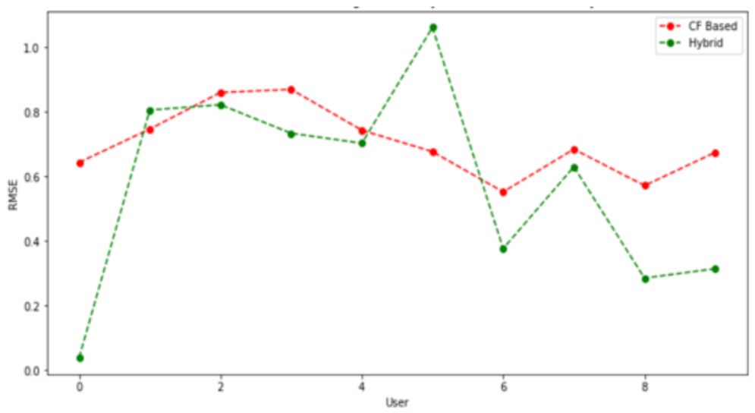
Рис. 2 RMSE методу колаборативної фільтрації і гібридного методу

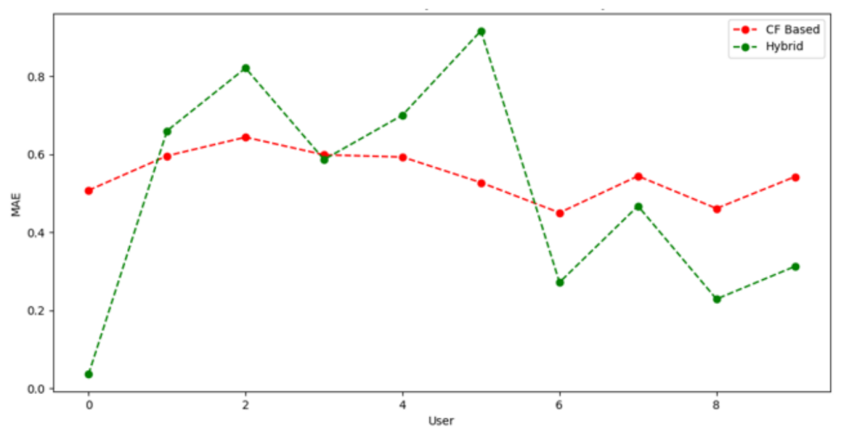
Рис. 3 MАE методу колаборативної фільтрації і гібридного методу

Висновки

Описане у даній статті дослідження присвячене розробці гібридного методу рекомендацій. Незважаючи на просту гібридну конструкцію, рекомендація дає значення високої точності. Крім того, підхід до вибору найближчих сусідів для модуля спільної роботи залишає простір для вдосконалення, як і методи розрахунку придатності атрибутів у рекомендувачі на основі вмісту. Цей документ не стосується питань безпеки та конфіденційності. Однак ми знаємо про них і вважаємо, що їх можна вирішити за допомогою стандартних підходів, які мають запобігти неправомірному використанню та компрометації даних користувача.

Література

- Gediminas Adomavicius and Alexander Tuzhilin. Toward the next generation of recommender systems: A survey of the state-of-the-art and possible extensions.
Knowledge and Data Engineering, IEEE Transactions on, 17(6):734–749, 2005.
- Ricardo Baeza-Yates, Berthier Ribeiro-Neto, et al. Modern information retrieval, volume 463. ACM press New York, 1999.
- Shumeet Baluja, Rohan Seth, D Sivakumar, Yushi Jing, Jay Yagnik, Shankar
Kumar, Deepak Ravichandran, and Mohamed Aly. Video suggestion and discovery for youtube: taking random walks through the view graph. In Proceedings of the 17th international conference on World Wide Web, pages 895–904.
ACM, 2008.
- Robert Bell, Yehuda Koren, and Chris Volinsky. Modeling relationships at multiple scales to improve accuracy of large recommender systems. In Proceedings of the 13th ACM SIGKDD international conference on Knowledge discovery and data mining, pages 95–104. ACM, 2007.
- Suvir Bhargav. Efficient features for movie recommendation systems. 2014.

